АДМИНИСТРАЦИЯ СЕЛЬСКОГО ПОСЕЛЕНИЯ

СОЮЗ ЧЕТЫРЁХ ХУТОРОВ

ГУЛЬКЕВИЧСКОГО РАЙОНА

ПОСТАНОВЛЕНИЕ
от №
х. Чаплыгин

Об утверждении реестра мест размещения (площадок) накопления твердых коммунальных отходов на территории сельского поселения Союз Четырех Хуторов Гулькевичского района».

В соответствии с Федеральным законом от 06.10.2003 № 131-ФЗ «Об общих принципах организации местного самоуправления в Российской Федерации», с Федеральным законом от 24.06.1998 № 89-ФЗ «Об отходах производства и потребления», с Федеральным законом от 31.12.2017 № 503-ФЗ «О внесении изменений в Федеральный закон «Об отходах производства и потребления» и отдельные законодательные акты Российской Федерации», с постановлением правительства Российской Федерации от 31.08.2018 № 1039 «Об утверждении Правил обустройства мест(площадок) накопления твердых коммунальных отходов и ведения их реестра», п о с т а н о в л я ю:
1. Утвердить реестр мест (площадки) накопления твердых коммунальных отходов на территории сельского поселения Союз Четырех Хуторов Гулькевичского района (приложение 1).
2. Утвердить схему мест (площадки) накопления твердых коммунальных отходов на территории сельского поселения Союз Четырех Хуторов Гулькевичского района (приложение 2).
3. Обнародовать настоящее постановление в специально установленных местах для обнародования муниципальных правовых актов органов местного самоуправления сельского поселения Союз Четырех Хуторов Гулькевичского района, определенных постановлением администрации сельского поселения Союз Четырех Хуторов Гулькевичского района от 01 марта 2016 года № 20 «О процедуре обнародования, определении мест обнародования муниципальных правовых актов органов местного самоуправления сельского поселения Союз Четырех Хуторов Гулькевичского района», и разместить на официальном сайте сельского поселения Союз Четырех Хуторов Гулькевичского района в сети «Интернет».
6. Контроль за выполнением настоящего постановления оставляю за собой.
7. Постановление вступает в силу после его официального обнародования.

Глава сельского поселения

Союз Четырех Хуторов

Гулькевичского района И.Н. Шаповалова

Приложение 1
к постановлению Администрации
сельского поселения
Союз Четырех Хуторов
Гулькевичского района
от __________ №___

Реестр мест (площадки накопления твердых коммунальных отходов) на территории сельского поселения Союз Четырех Хуторов
Гулькевичского района

Наименование населенного пункта | Адрес местоположения контейнерной площадки | Географические координаты нахождения контейнерной площадки
х. Чаплыгин | Краснодарский край, Гулькевичский район,  55 метров на С-В от МКД № 7 проспект 35 лет Победы | 45°06'53.44"с.ш  40°45'52.60" в.д.  .

Ведущий специалист администрации
сельского поселения Союз Четырех Хуторов
Гулькевичского района В.Ю. Кузнецов

Приложение 2
к постановлению администрации
сельского поселения
союз Четырех Хуторов
Гулькевичского района
от _________ №____

Схема мест (площадки накопления твердых коммунальных отходов) на территории сельского поселения Союз Четырех Хуторов
Гулькевичского района
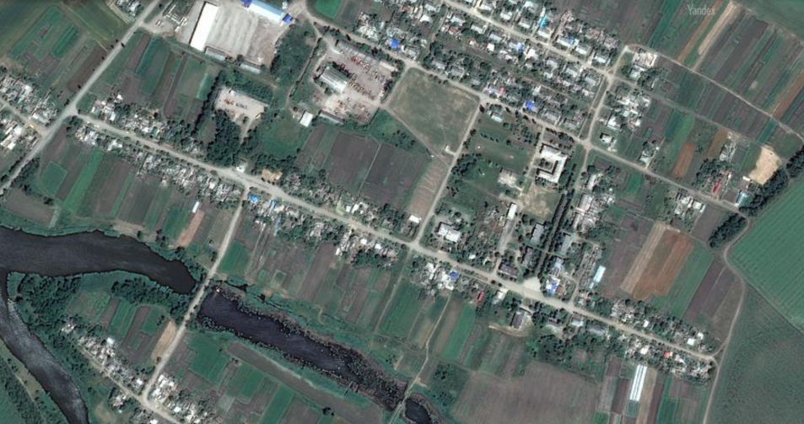
 | - | место (площадка накопления твердых коммунальных отходов)

Ведущий специалист администрации
сельского поселения Союз Четырех Хуторов
Гулькевичского района В.Ю. Кузнецов

ЛИСТ СОГЛАСОВАНИЯ
проекта постановления администрации сельского поселения Союз Четырех Хуторов Гулькевичского района от ____________№ ______
«Об утверждении комплексного плана-графика мероприятий, направленного на избавление от «визуального мусора» и создания привлекательного облика территории сельского поселения
на 2018-2022 годы»

Проект подготовлен и внесен:
Главным специалистом администрации
Сельского поселения Союз Четырех Хуторов
Гулькевичского района В.Ю. Кузнецов

Проект согласован:
Главный специалист администрации
Сельского поселения Союз Четырех Хуторов
Гулькевичского района О.В. Рубченко

АКТ № ______
об обнародовании муниципального правового акта

19 октября 2018 года хутор Чаплыгин

Мы нижеподписавшиеся, составили настоящий акт в том, что постановление администрации сельского поселения Союз Четырех Хуторов Гулькевичского района от 18 октября 2018 года № 79 «Об утверждении реестра мест размещения (площадок) накопления твердых коммунальных отходов на территории сельского поселения Союз Четырех Хуторов Гулькевичского района» обнародовано путем доведения его до всеобщего сведения граждан, проживающих на территории сельского поселения Союз Четырех Хуторов Гулькевичского района, посредством размещения его текста в объеме 9 (девяти) листов формата А4 в специально установленных местах для обнародования муниципальных правовых актов органов местного самоуправления сельского поселения Союз Четырех Хуторов Гулькевичского района, утвержденным постановлением администрации сельского поселения Союз Четырех Хуторов Гулькевичского района от 1марта 2016 года № 20 «О процедуре обнародования, определении мест обнародования муниципальных правовых актов органов местного самоуправления сельского поселения Союз Четырех Хуторов Гулькевичского района», обеспечивающих беспрепятственный доступ к тексту муниципального правового акта на информационных стендах:
1) в здании администрации сельского поселения Союз Четырех Хуторов Гулькевичского района расположенной по адресу: хутор Чаплыгин, улица Советская, 19;
2)в помещении сельской библиотеки муниципального казенного учреждения культуры сельский Дом культуры хутора Чаплыгин Гулькевичского района, расположенной по адресу: хутор Чаплыгин, улица Советская, 21;
Дата начала обнародования 19 октября 2018 г
Дата окончания обнародования 2 ноября 2018 г

Глава сельского поселения
Союз Четырех Хуторов
Гулькевичского района И.Н. Шаповалова

Представители учреждений и организаций,
в ведении которых находятся специально
установленные места, используемые для
обнародования муниципальных правовых актов:

Главный специалист администрации
сельского поселения
Союз Четырех Хуторов
Гулькевичского района О.В. Рубченко

Заведующая сельской библиотекой
МКУК сельский Дом культуры
хутора Чаплыгин
Гулькевичского района А.В.Чайка

